Link Figma: https://www.figma.com/design/4VwuZZm7nV0U6O2uE9en9Z/Untitled?node-id=0-1&t=riJR2M3D6VNitGOU-1
Phân thích yêu cầu:
Mục | Nội dung
Actor chính – Vai trò | Actor: Khách hàng.  Vai trò: Trực tiếp thực hiện các chức năng trong ứng dụng
Yêu cầu chức năng: (4) | - Hệ thống cho phép khách hàng đặt món ăn  - Hệ thống cho phép khách hàng chọn chi nhánh và ngày giao  - Hệ thống cho phép người dùng tìm kiếm, chọn món và số lượng  - Hệ thống hiển thị danh sách khung giờ còn nhận đơn
Yêu cầu phi chức năng: (2) | - Hệ thống phải hiển thị ra các kết quả chọn món trong tối đa 2 giây sau khi tìm kiếm  - Hệ thống phải đảm bảo hoạt động liên tục tất cả các ngày trong năm
BR2 -> Bước 1, 2 | Khi chọn chi nhánh, hệ thống sẽ hiển thị các khung giờ giao khác nhau cho từng chi nhánh
BR4 -> Bước 4 | Khách hàng có thể đặt nhiều món cùng một lúc, tuỳ chọn số lượng cho từng món
Điểm chưa rõ – Câu hỏi | Điểm chưa rõ: BR1 – Khung giờ giao cách thời điểm đặt  Câu hỏi: Nếu khách hàng đặt trước 1 ngày và chọn khung giờ giao bằng đúng thời điểm đặt có được không?

Activity Diagram:
Bước | Nội dung
6.1 | Hệ thống kiểm tra khung giờ nhận đơn
6.2 | Nếu khung giờ vừa đủ, hệ thống hiện thông báo quay lại bước 3  Nếu khung giờ trống, tiếp tục
6.3 | Hệ thống tạo đơn hàng mới
6.4 | Hệ thống cấp mã đơn và chuyển đơn sang cho chi nhánh
6.5 | Hệ thống thông báo trạng thái cho khách hàng

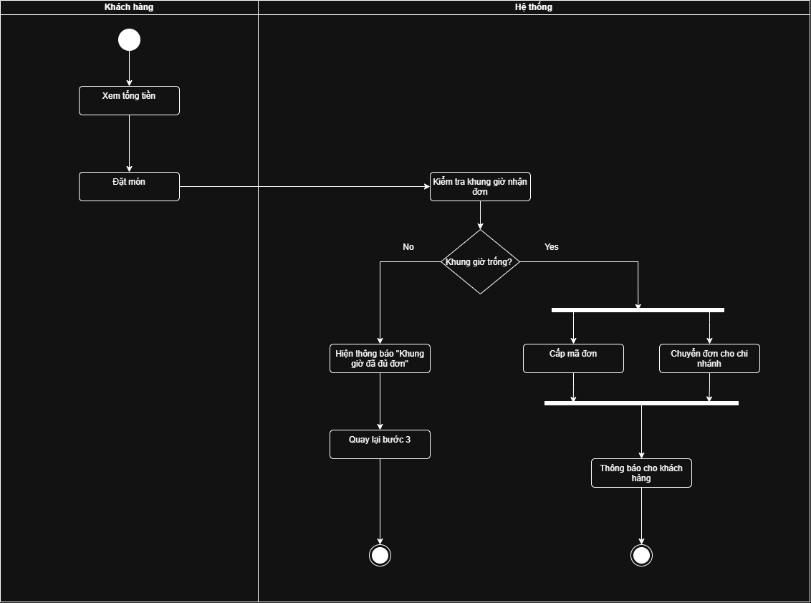

Thiết kế ERD:
Thuộc tính | Đặt ở bảng
Max_orders | DeliverySlot
Delivery_fee | Order
Unit_price | Order_dish
Thuộc tính không nên lưu – lý do | Order_code  Lý do: đã có id trong bảng order làm định danh khoá chính, không cần order_code

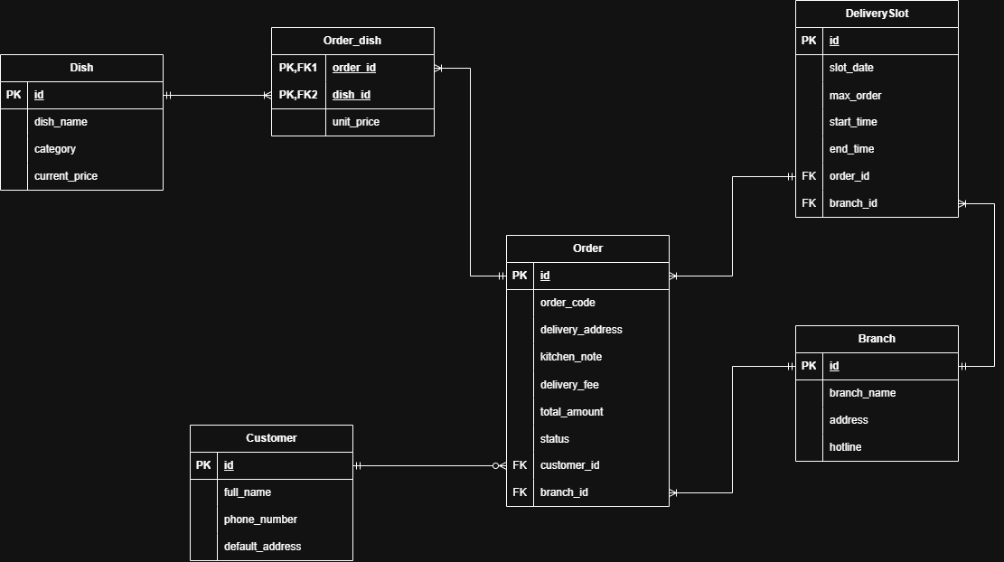

UI/UX trên figma:
# | Lỗi | Nguyên tắc vi phạm | Cách sửa
1 | Hai nút bấm chức năng chính phân chia màu sắc chưa rõ ràng | Clarity | Nút “Tiếp tục” dùng để thực hiện chức năng tiếp theo, nên đổi thành màu sáng hơn để người dùng thấy rõ
2 | Nút “Xem thực đơn” được đặt ở dưới cuối khung, không phù hợp với luồng đọc từ trên xuống | Consistency | Nên cho nút “Xem thực đơn” lên trên đầu trang
3 | Phần thông báo “Đã đủ đơn” mờ nhạt, người dùng khó để ý | Clarity | Chuyển màu phông chữ thành màu lỗi nổi bật như màu đỏ để khách hàng có thể thấy rõ
4 | Có nút chính “Tiếp tục” nhưng không có nút để huỷ bỏ thao tác | Feedback | Thêm một nút “Huỷ”

CTA chính: nút “Tiếp tục”
Lý do: Đây là nút dùng để kết thúc hành động hiện tại và chuyển sang thực hiện hành động tiếp theo
Frame luồng thay thế:
